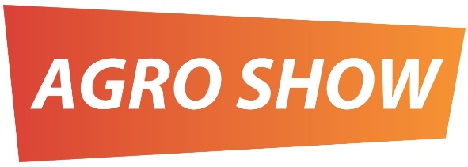

Informacja prasowa z dnia 06.11.2017 r.

Zmiana terminu AGRO SHOW! – już od 2018 roku Wystawa będzie odbywać się od czwartku do niedzieli w dniach 20-23 września.

W dniu 25 października 2017 roku Rada Polskiej Izby Gospodarczej Maszyn i Urządzeń Rolniczych podjęła decyzję o zmianie terminu przyszłorocznej wrześniowej Wystawy AGRO SHOW i rezygnacji z organizacji wydarzenia w poniedziałek. Ta decyzja została podjęta po latach dyskusji wewnątrz Izby i wielu prośbach ze strony wystawców. Uważamy, że będzie to zmiana zdecydowanie na lepsze.
Począwszy od 2018 roku Wystawa AGRO SHOW odbywać się będzie zawsze od czwartku do niedzieli, a nie jak dotychczas od piątku do poniedziałku. Czyli w nadchodzącym roku będą to dni 20-23 września (czwartek-niedziela), a nie 21-24 września (piątek-poniedziałek).

Nadal pozostajemy w formule czterodniowej, kompleksowej imprezy targowej, obywającej się na terenie lotniska w Bednarach w gminie Pobiedziska. Kontynuowane będą oczywiście pokazy maszyn podczas pracy, Agro Debaty, a także pozostałe stałe punkty programu, w tym atrakcje i udogodnienia dla zwiedzających.

Czwartek stanie się specjalnym „dniem profesjonalisty”. Dzień ten dedykowany będzie przede wszystkim szeroko rozumianemu biznesowi, czyli przedsiębiorcom reprezentującym firmy z branży rolniczej, przedstawicielom grup producenckich, dziennikarzom, a także kluczowym klientom firm prezentujących się na wystawie. Z pewnością właśnie czwartek będzie odtąd najlepszym dniem na poznanie ofert i nowości oraz nawiązanie nowych kontaktów biznesowych. Oczywiście wstęp na wystawę tego dnia będzie wolny, podobnie jak na wszystkie pozostałe dni wystawy.

Piątek pozostanie „dniem dla szkół” - tu w pierwszej kolejności zapraszamy uczniów, studentów i nauczycieli przedmiotów i kierunków związanych z rolnictwem, w szczególności z mechanizacją rolnictwa. Wśród głównych atrakcji znajdzie się Ścieżka Edukacyjna oraz finały konkursów „Młody Mechanik na Medal” i „Mechanik na Medal”.

Sobota i niedziela to będą tradycyjnie „dni dla wszystkich zwiedzających”, podczas których każdy będzie mógł znaleźć coś dla siebie, zapoznać się z ofertami wystawców, porównać je i efektywnie spędzić czas.

AGRO SHOW już po raz dwudziesty
W przyszłym roku wystawa AGRO SHOW odbywać się będzie po raz dwudziesty. Pierwsza edycja miała miejsce w 1999 roku. Przez wszystkie te lata wystawa krok po kroku rozwijała się i obecnie jest największym wydarzeniem targowym w branży rolniczej w kraju i największą wystawą plenerową organizowaną w Europie. Na stałe wpisała się do kalendarza imprez targowych i jest silną oraz rozpoznawalną marką na rynku. Dlatego szczególnie serdecznie zapraszamy na dwudziestą, jubileuszową edycję AGRO SHOW w 2018 roku. Wystawa będzie miała wyjątkową oprawę, nie zabraknie atrakcji i wydarzeń organizowanych specjalnie z okazji jubileuszu.

Wystawa odbędzie się w dniach 20-23 września 2018 roku!

Źródło: Polska Izba Gospodarcza Maszyn i Urządzeń Rolniczych.

